Отчет по физике Моделирование_8
Тимофеев В.А. M3212
Задача:
Данный отчет представляет собой демонстрацию работы программы, моделирующей энергетические превращения при колебаниях груза на пружине с учетом затухания. Целью является расчет кинетической, потенциальной и полной механической энергии системы в зависимости от времени.
Пример работы:
Установим входные данные
(Те что вводит пользователь, нужные по заданию):
- Масса груза, m = 1 кг
- Коэффициент жесткости пружины, k = 10 Н/м
- Коэффициент сопротивления среды, b = 0.5 кг/с
(Те что установлены по умолчанию):
- Начальное смещение, x_0 = 1 м
- Начальная скорость, v_0 = 0 м/с
- Максимальное время наблюдения, t_max=2 с
- Шаг по времени для вычислений, Δt=0.2
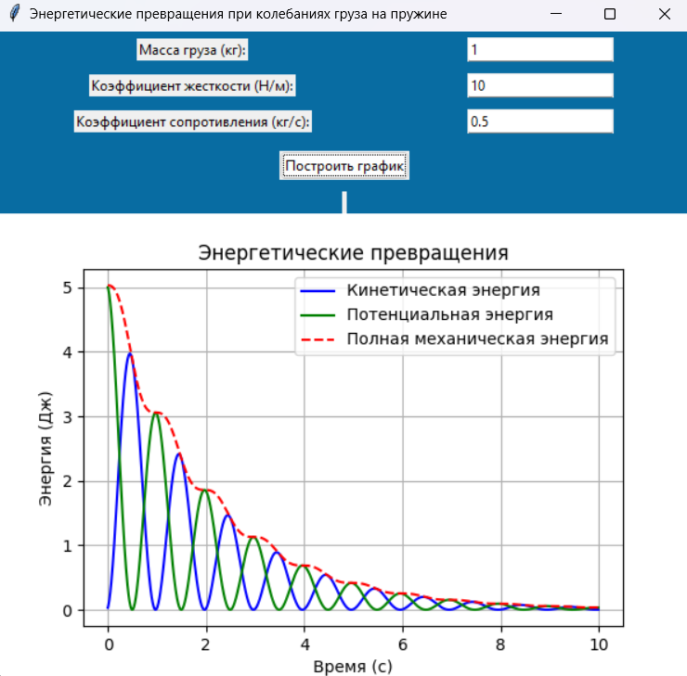
Используемые формулы:
1. Собственная частота (без учета затухания): ω₀ = √(k/m)
2. Коэффициент затухания: γ = b / (2m)
3. Частота затухающих колебаний: ωₜ = √(ω₀² - γ²)
4. Смещение x(t): x(t) = x₀ * e^(-γ * t) * cos(ωₜ * t)
5. Скорость v(t): v(t) = -x₀ * e^(-γ * t) * (γ * cos(ωₜ * t) + ωₜ * sin(ωₜ * t))
6. Кинетическая энергия: E_kinetic = 0.5 * m * v(t)²
7. Потенциальная энергия: E_potential = 0.5 * k * x(t)²
8. Полная механическая энергия: E_total = E_kinetic + E_potential
Пример вычислений:
- Собственная частота:
ω_0=sqrt(10/1)=sqrt(10)≈3.16 рад/с
Коэффициент затухания:
γ=0.5/2×1=0.25 с^−1
Частота затухающих колебаний:
ω_d=sqrt(3.16^2−0.25^2) =sqrt(9.9375)≈3.15рад/с

- Временная точка t = 0:
1. Смещение: x(0) = 1 м
2. Скорость: v(0) = -0.25 м/с
3. Кинетическая энергия: E_kinetic(0) = 0.03125 Дж
4. Потенциальная энергия: E_potential(0) = 5 Дж
5. Полная механическая энергия: E_total(0) = 5.03125 Дж
3) Временная точка t = 0.2:
1. Смещение: x(0.2) ≈ 0.895 м
2. Скорость: v(0.2) ≈ -0.937 м/с
3. Кинетическая энергия: E_kinetic(0.2) ≈ 0.439 Дж
4. Потенциальная энергия: E_potential(0.2) ≈ 4.01 Дж
5. Полная механическая энергия: E_total(0.2) ≈ 4.449 Дж
4) Временная точка t = 0.4:
1. Смещение: x(0.4) ≈ 0.705 м
2. Скорость: v(0.4) ≈ -1.238 м/с
3. Кинетическая энергия: E_kinetic(0.4) ≈ 0.767 Дж
4. Потенциальная энергия: E_potential(0.4) ≈ 2.487 Дж
5. Полная механическая энергия: E_total(0.4) ≈ 3.254 Дж
Время (с) | Смещение (м) | Скорость (м/с) | Кинетическая энергия (Дж) | Потенциальная энергия (Дж) | Полная энергия (Дж)
0 | 1.0 | -0.25 | 0.03125 | 5 | 5.03125
0.2 | 0.895 | -0.937 | 0.439 | 4.01 | 4.449
0.4 | 0.705 | -1.238 | 0.767 | 2.487 | 3.254

Ссылка на Яндекс диск где лежит сам файл .exe:
https://disk.yandex.ru/d/f8clzdPud2Lnqg

